**Pollenkoncentráció alakulása Csongrád-Csanád vármegyében  
 2025. 13. héten**

A szegedi monitorozó állomáson mért eredmények alapján, 2025. 13. héten változó volt a pollenterhelés. Az esős, hűvös időjárás jelentősen csökkentette a pollen mennyiségét, a hét végére azonban ismét jelentősen nőtt a szálló virágpor mennyisége.

Az *erősen allergén* **éger** és **mogyoró** csaknem teljesen **eltűnt**. A **kőris** és a fűz pollenjeit **alacsony-** **közepes**, a **nyír**  pollenjét **közepes-magas** tartományban monitoroztuk. A **nyírfa** virágpora még bizonyosan közepes-magas értéket fog mutatni az elkövetkező napokban. Megjelent a tölgyek virágpora, várható a platán pollenjének megjelenése is.

A *közepesen allergén* **ciprus- és tiszafafélék alacsony-közepes** virágpor mennyiséget produkáltak, pollenjük azonban még nagyon sokáig kimutatható lesz. A **juhar fajok** (főként a zöld juhar) virágporának koncentrációja is **közepes-magas** volt, a hét elejétől csökkent a mennyisége. A **nyár** fajok pollenje **közepes** volt, mennyiségük lassan csökken. A **gyertyán** pollenjének mennyisége **közepes-alacsony** volt,

A kültéri allergén gombák spóraszáma továbbra is alacsony volt.

A pollenszám a 2025. 03. 24. – 2023. 03. 30. közötti időszakban a következőképpen alakult:

**Kőris (erősen allergén)**

|  |  |  |  |  |  |  |
| --- | --- | --- | --- | --- | --- | --- |
| **Hétfő** | **Kedd** | **Szerda** | **Csütörtök** | **Péntek** | **Szombat** | **Vasárnap** |
| 3 db/m3  (alacsony) | 3 db/m3  (alacsony) | - | 2 db/m3  (alacsony) | 1 db/m3  (alacsony) | 1 db/m³ (alacsony) | 16 db/m³ (alacsony) |

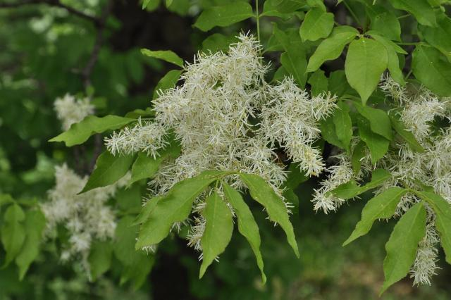 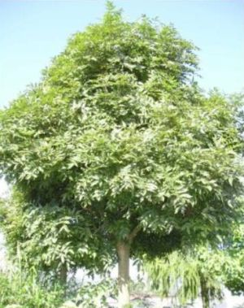

**Nyír (erősen allergén)**

|  |  |  |  |  |  |  |
| --- | --- | --- | --- | --- | --- | --- |
| **Hétfő** | **Kedd** | **Szerda** | **Csütörtök** | **Péntek** | **Szombat** | **Vasárnap** |
| 8 db/m³ (alacsony) | 3 db/m³ (alacsony) | 33 db/m³ (közepes) | 32 db/m3  (közepes) | 28 db/m3  (közepes) | 118 db/m³ (magas) | 68 db/m³ (közepes) |

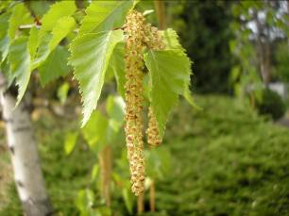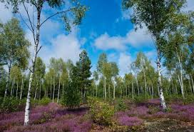

**Fűz (erősen allergén)**

|  |  |  |  |  |  |  |
| --- | --- | --- | --- | --- | --- | --- |
| **Hétfő** | **Kedd** | **Szerda** | **Csütörtök** | **Péntek** | **Szombat** | **Vasárnap** |
| 2 db/m3  (alacsony) | - | - | 6db/m3  (alacsony) | 3 db/m3  (alacsony) | 12 db/m3  (közepes) | 27 db/m3  (közepes) |

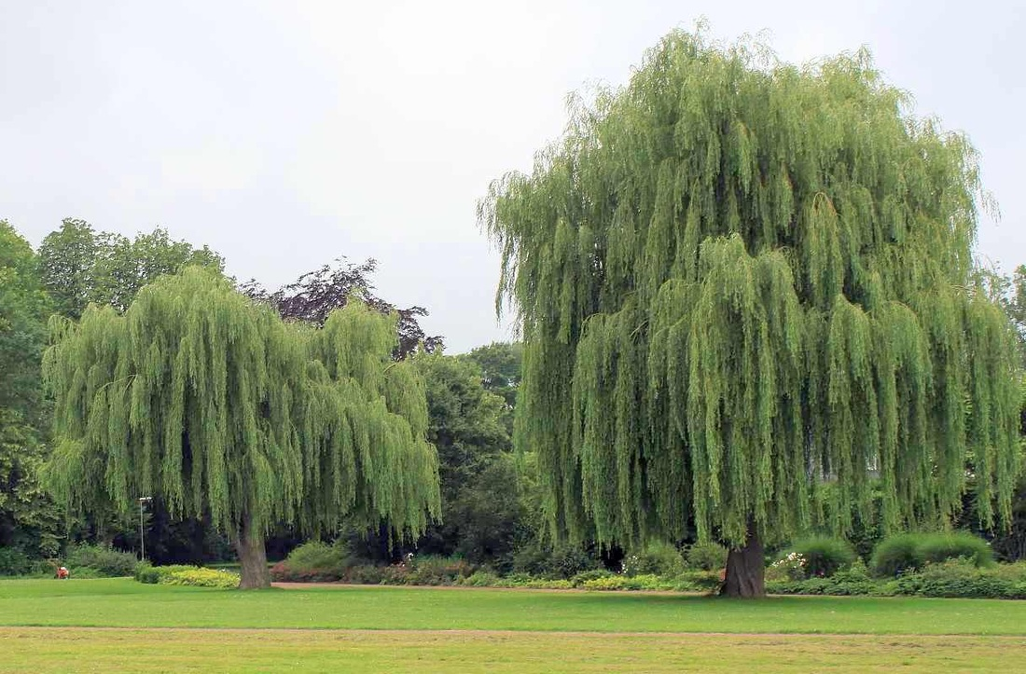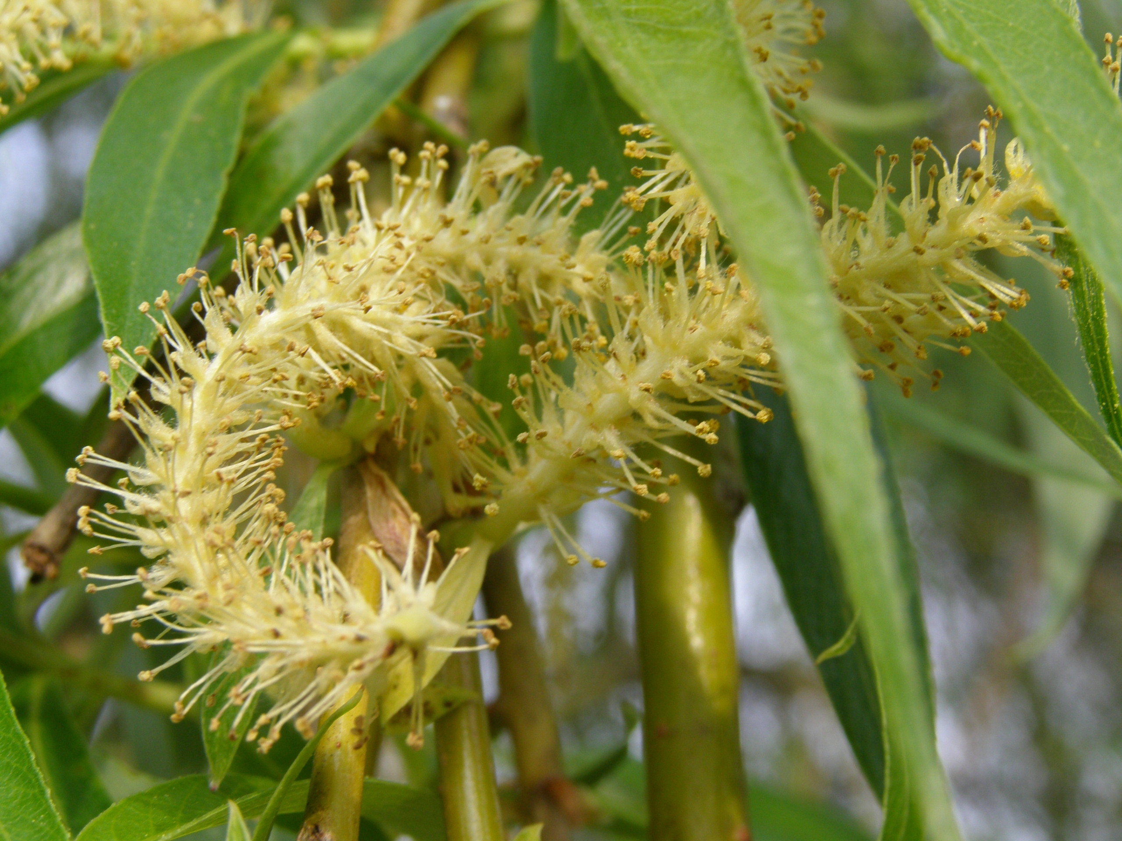

**Ciprus- és tiszafafélék** (közepesen allergén)

|  |  |  |  |  |  |  |
| --- | --- | --- | --- | --- | --- | --- |
| **Hétfő** | **Kedd** | **Szerda** | **Csütörtök** | **Péntek** | **Szombat** | **Vasárnap** |
| 46 db/m3  (közepes) | 2 db/m3  (alacsony) | 27 db/m3  (közepes) | 29 db/m3  (közepes) | 3 db/m3  (alacsony) | 3 db/m³ (alacsony) | 2 db/m³ (alacsony) |

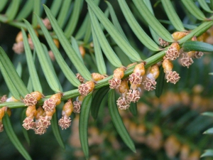 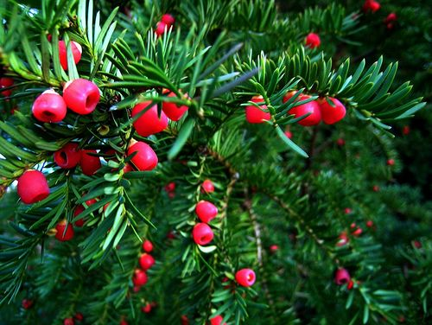

**Nyárfa** (közepesen allergén)

|  |  |  |  |  |  |  |
| --- | --- | --- | --- | --- | --- | --- |
| **Hétfő** | **Kedd** | **Szerda** | **Csütörtök** | **Péntek** | **Szombat** | **Vasárnap** |
| 85 db/m3  (közepes) | 22 db/m3  (közepes) | 13 db/m3  (közepes) | 5 db/m3  (alacsony) | 3 db/m3  (alacsony) | 12 db/m3 (közepes) | 34 db/m³ (közepes) |

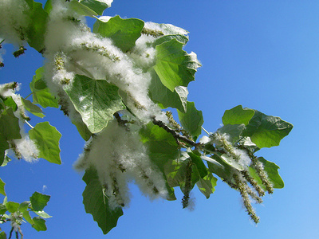 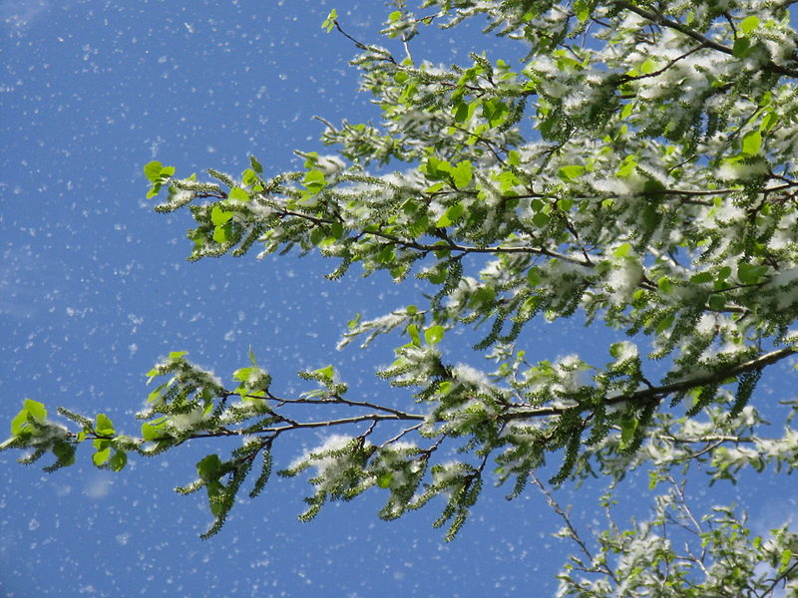

**Juhar** (közepesen allergén**)**

|  |  |  |  |  |  |  |
| --- | --- | --- | --- | --- | --- | --- |
| **Hétfő** | **Kedd** | **Szerda** | **Csütörtök** | **Péntek** | **Szombat** | **Vasárnap** |
| 111 db/m3  (magas) | 19 db/m3  (közepes) | 30 db/m3  (közepes) | 19 db/m3  (közepes) | 5 db/m3  (alacsony) | 15 db/m³(közepes) | 29 db/m³ (közepes) |

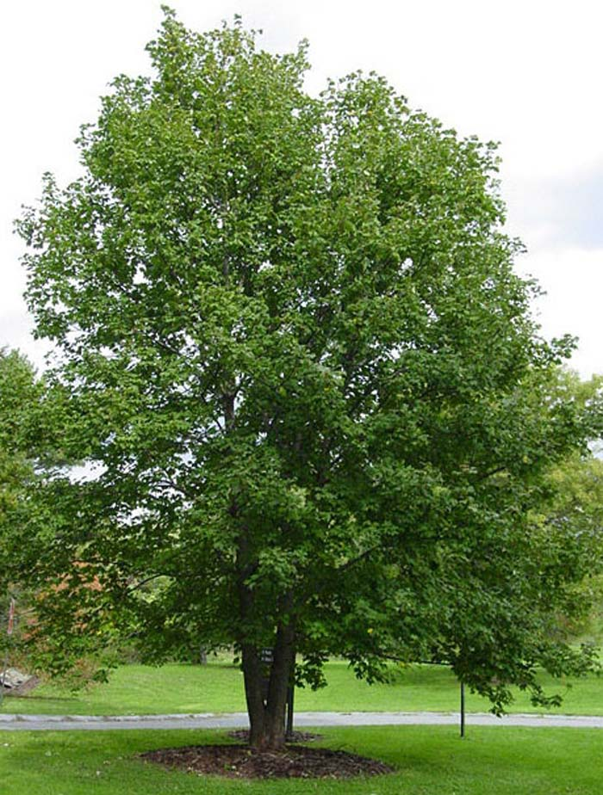 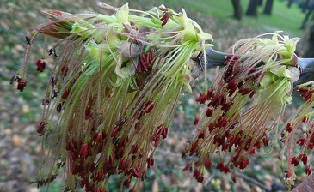

**Gyertyán** (közepesen allergén)

|  |  |  |  |  |  |  |
| --- | --- | --- | --- | --- | --- | --- |
| **Hétfő** | **Kedd** | **Szerda** | **Csütörtök** | **Péntek** | **Szombat** | **Vasárnap** |
| 18 db/m³ (közepes) | 2 db/m³ (alacsony) | 4 db/m³ (alacsony) | 5 db/m³ (alacsony) | 19 db/m³ (közepes) | 28 db/m³ (közepes) | 18 db/m³ (közepes) |

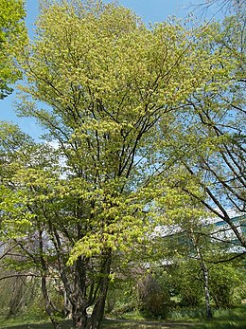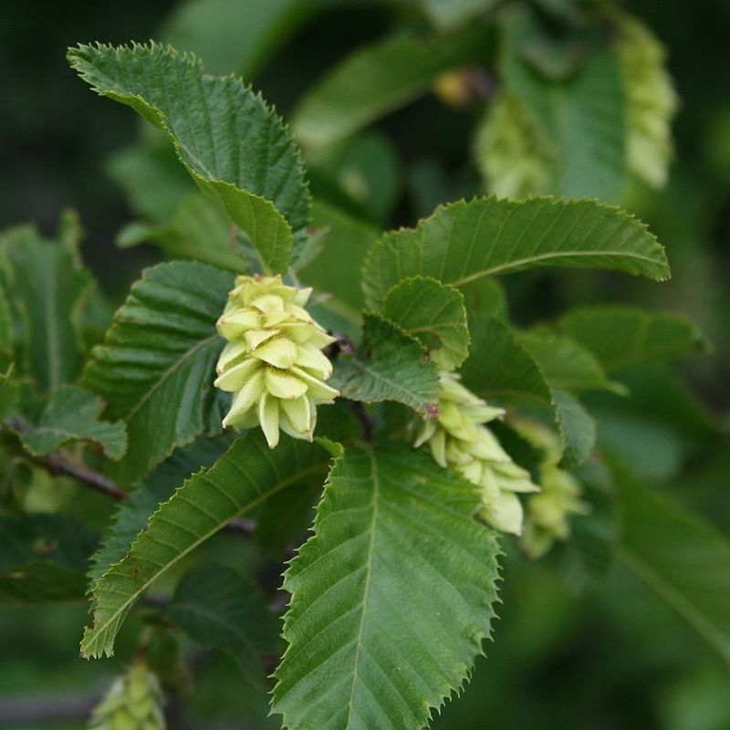

A fák és a bokrok a levegőben lévő pollenszemeik mennyisége alapján a következő légköri allergén kategóriákba sorolhatóak be:

Fák és bokrok:

|  |  |
| --- | --- |
| Alacsony koncentráció | 0 – 10 db/m3 |
| Közepes koncentráció | 11 – 100 db/m3 |
| Magas koncentráció | 101 – 500 db/m3 |
| Nagyon magas koncentráció | 501 – db/m3 |

A közepes szintet már érzékelik azok a személyek, akik az adott növény pollenjével szemben különösen érzékenyek, a magas szintnél pedig valamennyi, az adott pollentípusra allergiás betegnél jelentkeznek a tünetek.

Szeged, 2025. március 31.